Дорогие ребята!
Эта страничка создана для вас! Для того, чтобы помочь вам в изучении предмета и в работе на уроках технологии.
Это поможет вам лучше усвоить необходимые сведения.
Желаю вам радости в труде, творчестве и удач в освоении предмета!

Проверь себя по теме «Кулинария»:

Вопросы для закрепления пройденного:

- Чем опасны микробы? Что необходимо делать для предотвращения их размножения в продуктах питания?
- Какие крупнопорционные мясные блюда вы знаете?
- Что можно подать на гарнир к мясному блюду?
- Что означает слово « кисломолочный»? приведите примеры кисломолочных продуктов, получаемых в домашних условиях.
- Для чего при приготовлении творожной пасхи творог протирают через сито?
- Какие из продуктов не входят в состав пресного теста? Подчеркните.
Молоко, дрожжи, мука пшеничная, сахар.
- Что такое десерт?
- Какие виды холодных десертов вы знаете?
- Какое значение имеет сахар при консервировании?
- Какую посуду и инвентарь используют для варки варенья?
- Каковы характеристики плодов, готовых к уборке?
- Почему при уборке урожая надо стараться не повредить кожицу плодов?
Части каких дикорастущих трав можно употреблять в пищу в походных условиях?

ТЕСТ

Тема. «Первичная обработка овощей».

Вместо точек в предложениях поставьте нужные гла-
голы.

А. Отрезают. Б. Очищают. В. Нарезают. Г. Сортиру-
ют. Д. Моют. Е. Удаляют.

1. Сначала овощи... по размеру.
2. Далее овощи... .
3. Морковь, картофель... .
4. В картофеле... глазки.
5. При обработке капусты... верхние грязные листья.
6. А затем овощи... .

ИГРЫ на заметку.

Брейн-ринг

Цель. Закрепить знания по разделу «Кулинарные работы»; развить воображение, смекалку; укрепить межличностные отношения; воспитать чувство взаимопомощи; разнообразить досуг детей.
Правила.
Играют 2 команды по 6 человек. Остальные
школьники — болельщики. Команды располагаются за
двумя столами. На каждом столе электронный секундомер и светильник (светильники разных цветов).

Ход игры.

Ведущий задает вопрос и включает одновременно оба секундомера на игровых столах. На обдумывание ответа дается 1 минута. Капитан команды, готовой ответить, включает светильник. В этот момент останавливается время на секундомере. Ответ принимается от команды, первой нажавшей кнопку после того, как был включен секундомер. За правильный ответ команда получает очко. Если прозвучит неверный ответ, другая команда может продолжить обсуждение в оставшееся время. Выигравшей считается та команда, которая первой наберет 5 очков.

Вопросы.

1. Какая страна является родиной огурца?
2. Бразильский, черный, растворимый, всеми любимый.
3. Как называется маленький закусочный бутерброд?
4. Процесс поступления в организм и усвоения им веществ.
5. Что необходимо в незначительных количествах для жизнедеятельности живых организмов?
6. Распространенный вид закусок.
7. Холодное блюдо из мелко нарезанных овощей.
8. Родина картофеля и томата.
9. Что возбуждает вкусно приготовленная пища?
10. Что нужно добавить, чтобы получить опарное тесто?
11. Два сложенных вместе ломтика хлеба с маслом и
колбасой.

ТЕХНОЛОГИЯ
ОБРАБОТКИ
ТКАНИ

ЗАГАДКИ

1. Тонка, одноуха, остра.
2 . Из этого ведерка нельзя воды
напиться.
3. По реке Простыне
Идет пароход.
А за ним такая гладь —
Ни морщинки не видать.
4. Остра, как игла, а шить не годится.
5. Стежок за стежком
Встали рядком.
6. Два конца, два кольца,
Посередине гвоздь, да и тот насквозь.

АНАГРАММЫ

1. Перснаток, цынинож, нолокво, окстеж, лышекок.
2. Мстетаь, боатачьт, рптичатаь, антсоричьт, азтсо-
ричьт,тсчатаь.
3. Окснртиуоравине, омедилоравине, бородувонаеи,
нитсуремтны.
4. Опкдалкда, омазкиа, афткруа, акелдйсоокп, лфзи-
лени.

МЕТАГРАММЫ

1. С буквой Е — пальто сошьете,
С буквой А — письмо пошлете.
2. С буквой К — цветной шнурок во шве,
С буквой Р — все то же в башмаке,
С буквой Б — у девочки в косе.
3. С буквой В — пальто теплее,
А на платье и бельё.
Ткань на букву С пойдет.
4. Если с Б начнете слово —
Выйдет материал суровый.
Ну а с В начнете —
Буквы все переплетете.

ВИКТОРИНЫ

Викторина 1

1. Что служит для утепления пальто и курток?
2. Трикотажное полотно с начесом.
3. Что используется для проклеивания деталей?
4. Как называется легкая хлопчатобумажная ткань?
5. Какая ткань используется для растра?
6. Из чего вяжут варежки?
7. Как называется тонкая суровая хлопчатобумажная
ткань?

Викторина 2

1. Ткань с глянцевой лицевой поверхностью.
2. Мягкая ворсовая ткань из шерстяного или хлопчато-
бумажного волокна.
3. Ворсовая ткань с мягкой, пушистой лицевой поверх-
ностью.
4. Полупрозрачная хлопчатобумажная, льняная или
шелковая ткань полотняного переплетения из очень туго
скрученных нитей.
5. Грубосуконная шерстяная ткань с густым стоячим
ворсом.
6. Легкая капроновая прорезиненная ткань.
7. Полотняная хлопчатобумажная ткань.
8. Синтетическая, шелковистая, эластичная прочная
ткань.
9. Ткань из шелка или плотно скрученного хлопка, лег-
кая и полупрозрачная.
10. Вытканный вручную ковер-картина.
11. Грубая редкая ткань.

ВИКТОРИНА

Швейные принадлежности

1. Как выглядели первые ножницы?
Когда они появились?
2. В переводе с латинского это слово означает «шип»,
«колючка»; этот предмет используется для скрепления деталей и украшения одежды.
3. Швейная принадлежность, таящая в себе смерть Кощея.
4. Что появилось раньше — иголка или одежда?
5. Сначала пользовались тяжелым камнем, затем рубелем с вальком, жаровней с углями, его делали чугунным с углями внутри, позднее сделали электрическим. О каком приспособлении идет речь?
6. Как называется след от нитки на ткани, равный расстоянию между проколами иголки?
7. Что представляет собой последовательность стежков?
8. Назовите виды манекенов, для чего они используются?
9. Как называются картонные детали изделия?
10. Зачем нужен колышек?
11. Приспособление для переноса линий с лекал

Контрольные вопросы по теме:
«Технология изготовления швейного изделия»
- В чем заключается отличие химических волокон от волокон натурального происхождения?
- Каковы положительные качества вискозного волокна?
- Какие способы определения волокнистого состава ткани вы знаете?
- Какие детали и механизмы швейной машины участвуют в образовании двухниточного челночного стежка?
- В чем состоит назначение зубчатой рейки?
- Какова область применения декоративных строчек, выполняемых бытовой швейной машиной?
- Почему «краевые» швы так называются? Приведите пример краевого шва?
- Какие примеры изделий, относящихся к плечевой группе, вы можете привести?
- Какие вы знаете силуэты?
- Какую работу выполняет художник-модельер?
- Какие профессии на швейном производстве вы знаете?
- Зачем при подготовке ткани к раскрою срезаю кромки?
- Какие детали кроя вы используете при изготовлении фартука?
- Что означает термин «продублировать»? какое оборудование для этого необходимо?
- Какую величину припуска на шов по боковому срезу вы отложили при раскрое изделия?
- Каким способом вы обрабатывали срезы припусков на швы?
- Кой размерный признак определяет размер изделия? Как правильно его снимать?
- Конструкции каких изделий можно разработать на основе ночной сорочки?
- Почему чертежи основы переда и спинки ночной сорочки строят на одной базисной сетке.
- Почему важно продекатировать ткань пред раскроем
- Ткань какого волокнистого состава вы использовали для пошива ночной сорочки? Какую длину стежка вы использовали для соединения основных деталей? Почему?
- Как вы проводили окончательную влажно-тепловую обработку изделия?

ПОБРОБУЙ!

ТЕСТ ПО ТЕМЕ «ЭЛЕМЕНТЫ МАТЕРИАЛОВЕДЕНИЯ»
1. К химическим волокнам относятся:
- асбест
- ацетат
- лавсан
2. Искусственные волокна получают из:
- шерсти
- целлюлозы
- нефти
3. Синтетические волокна:
- встречаются в природе
- получают заводским путем
- представляют собой отходы переработки нефти и газа
4. Вискозное волокно обладает:
- хорошими гигиеническими свойствами
- высокой прочность
- высокой сминаемостью
- способностью окрашиваться в яркие цвета
5. Ткани из синтетических волокон обладают:
- высокой износостойкостью
- низкой сминаемостью
- высокой воздухопроницаемостью
6. Быстрое желтое пламя, серый пепел и запах жженой бумаги характерны для:
- хлопка
- вискозы
- лавсана

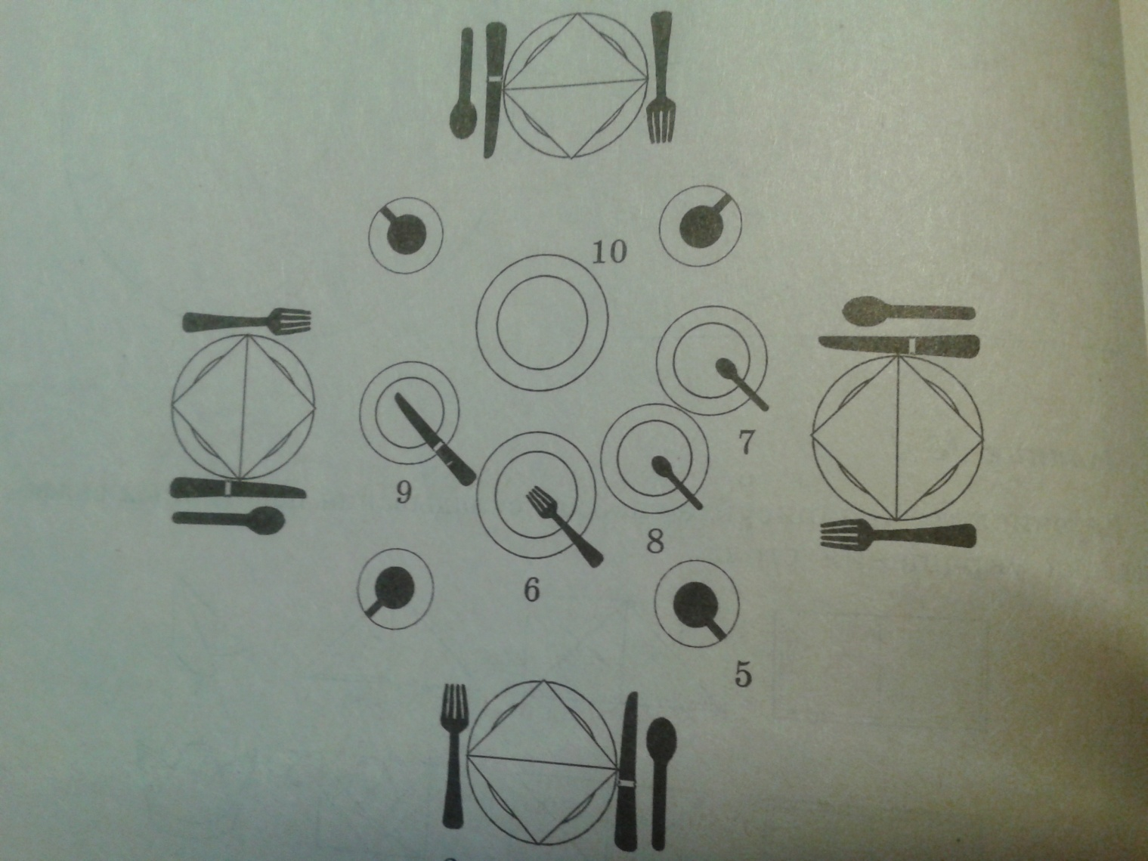

Задание 1. Дайте названия столовых приборов на данной схеме сервировки стола к завтраку.

Проверь себя «Изготовление фартука».

Заполните графу таблицы, указав порядковые номера операций при изготовлении фартука.

Ход работы | Порядковый номер операции
Обработка карманов
Обработка верхнего среза нижней части фартука
Подготовка деталей кроя к обработке
Соединение накладных карманов с нижней части фартука
Обработка боковых срезов
Стачивание вытачек одновременно с боковыми сторонами двойной грудки
Обработка нижнего среза швом вподгибку с закрытым срезом
Обработка бретелей
Окончательная обработка грудки
Окончательная обработка фартука

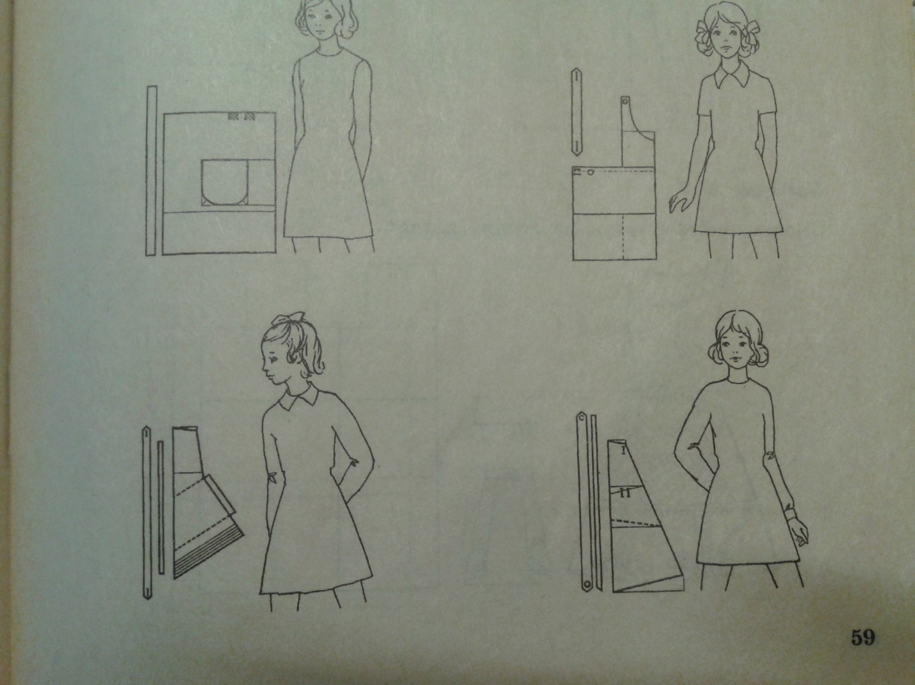
Задание 1. По данной конструкции нарисуйте эскиз фартука.
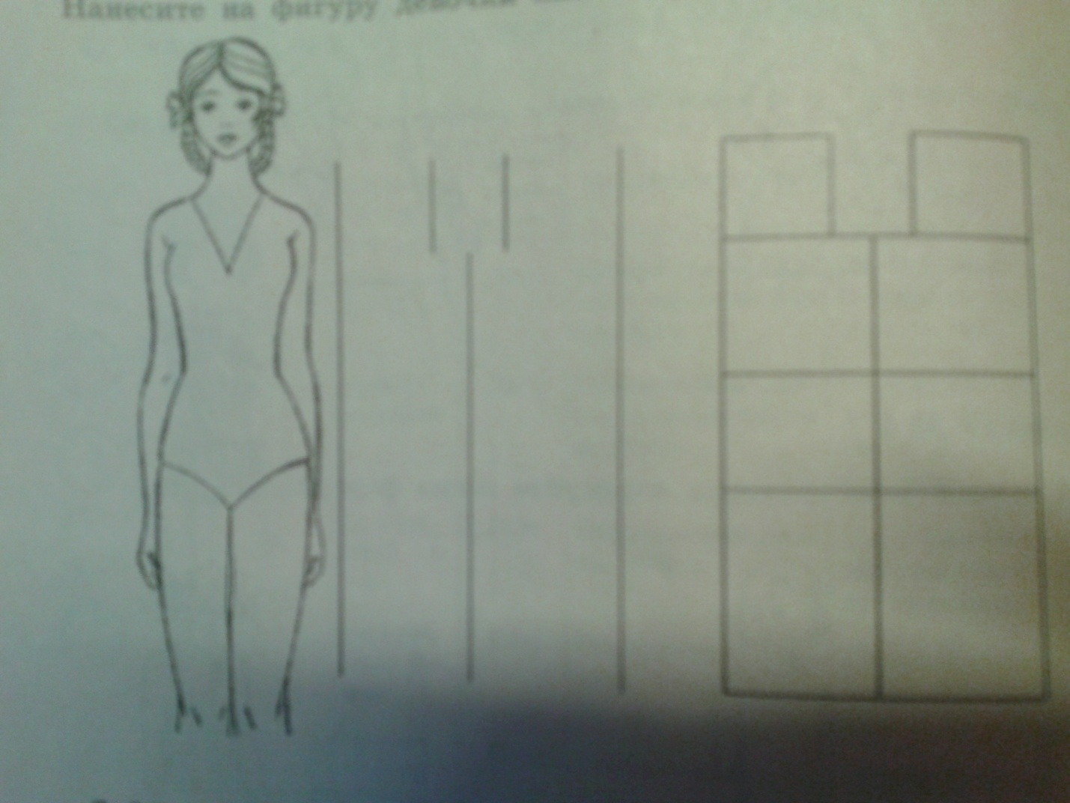
Задание 2. Нанесите на фигуру девочки линии сетки чертежа.

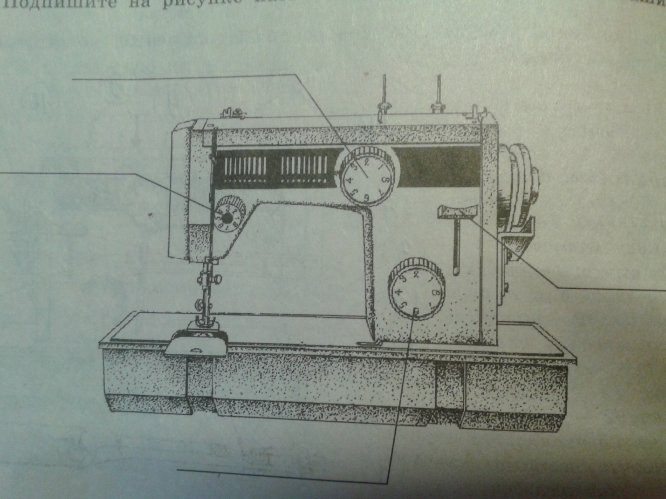
Задание 3. Подпишите на рисунке названия регуляторов швейной машины.

«Уход за собой. Мой внешний вид».
Лучшая визитная карточка – это наш собственный внешний облик. Любая деталь нашего костюма может вызвать целый ряд как приятных, так и неприятных ассоциаций. Как в разговорной речи мы не можем позволить себе нецензурные выражения, так и в собственной одежде нельзя позволить какой-либо детали «проговориться». Наш облик должен говорить о нас лишь то, что мы сами хотим сказать.
Вот некоторые рекомендации, которые помогут понять, нужно ли Вам изменить свой образ?
1. Определить тип своего лица и узнать, как подобрать очки, прическу.
2. Произвести переоценку собственного тела, узнать его сильные и слабые стороны и выбрать подходящий стиль
3. Понять, какая цветовая гамма подходит Вам лучше всего, увидеть, как меняются Вас различные цвета.
4. Начать планировать собственный гардероб таким образом, чтобы он соответствовал Вашему образу жизни и не наносил ущерба семейному бюджету.
5. Выбрать легкие и быстрые способы макияжа и ухода за кожей, чтобы поддержать лицо в прекрасном состоянии.
6. Перевести новейшие тенденции моды в стиль наиболее приемлемый для Вашего возраста, вкуса и личности.

Отдохнем и поиграем!

Найдите спрятанные в сканворде еще 15 слов на тему
«Химические волокна и ткани из них».
Читать слова можно в любом направлении, кроме диагонального.

Сканворд.

С | П | Е | Ц | З | А | Г | Х | Л | О
Ь | Е | Р | А | С | В | О | Д | А | П
Л | О | Ж | Д | П | Е | Р | Е | Н | О
И | Д | Е | Ю | Л | А | В | П | И | К
Ф | А | О | Л | О | К | С | Л | Е | Д
О | Р | В | Л | З | Н | А | Е | Я | Ь
Р | М | Ц | Е | А | О | Д | Т | Э | Т
М | О | А | И | Г | Р | П | Е | Н | И
А | В | А | Н | О | А | А | Н | О | Е
Ь | Т | Ф | Е | В | Ц | К | Ь | Д | Ч

Работа с разными материалами. Можно попробовать.

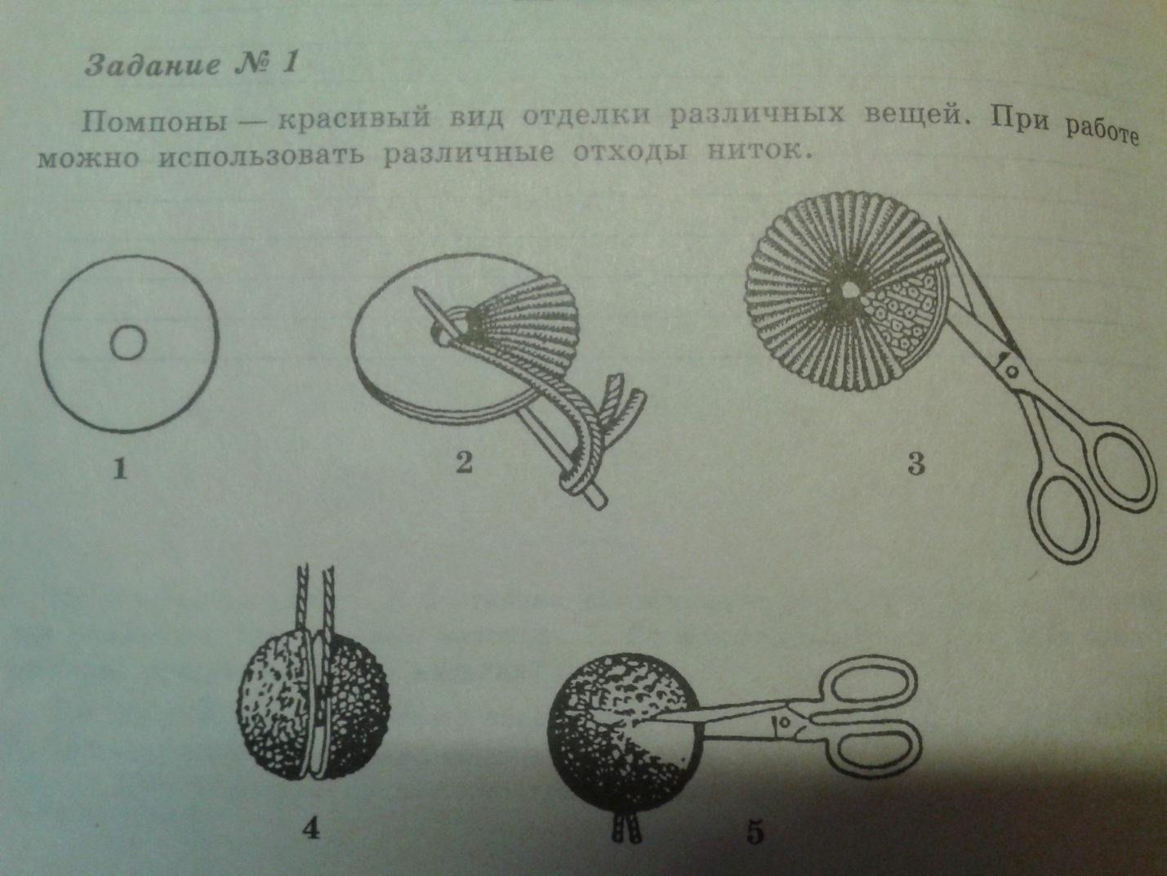

Помпоны – красивый вид отделки различных вещей. При работе можно использовать различные отходы ниток. Попробуй сам!

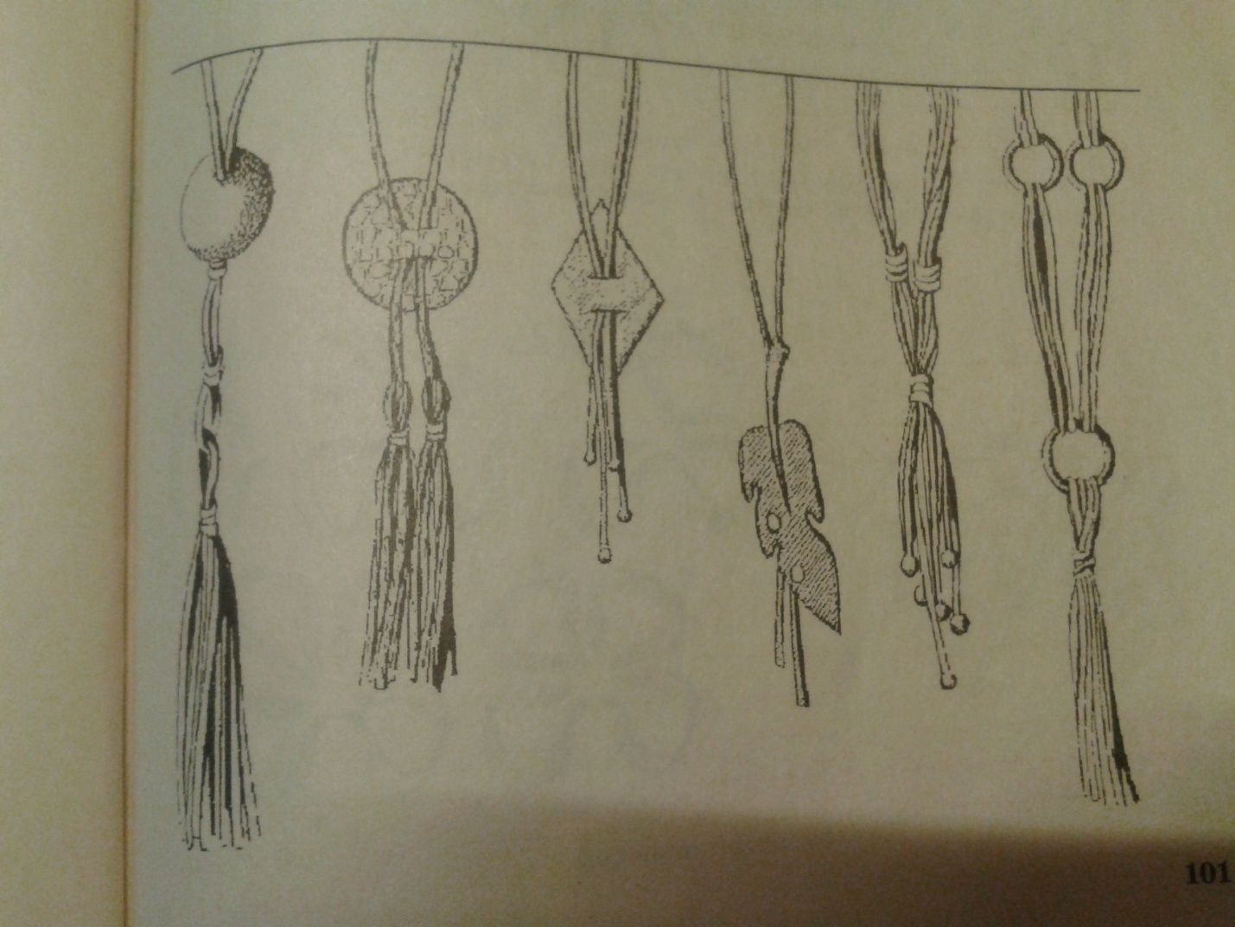

Эти украшения можно выполнить из маленьких кусочков кожи, колечек, тесемок, бисера, шнуров, пуговиц. Сконструируйте по предложенной основе свои украшения.

На заметку!
Творческий проект.
( В помощь учащимся ).
Этапы выполнения проекта:
- Выберите тему проекта. ( это может быть приготовление блюда, конструирование и изготовление швейного изделия, рукоделие и т.д.)
- Подберите по выбранной теме нужную информацию из книг, журналов, Интернета и т.д.
- Составьте план выполнения работы.
- Выполните теоретическую и практическую части проекта.
- Проанализируйте свою работу.
- Оформите графическую часть проекта – выполните чертежи, схемы. Подготовьте рекламный материал своего изделия.
- Оцените свою работу.
- Защитите свой проект.
Теоретическая часть:
- Запишите тему проекта. Обоснование, основная цель, задачи.
- Составьте план действий по реализации проекта.
- Перечислите требования, которым должно отвечать ваше изделие.
- Предложите 3 варианта осуществления проекта.
- Опишите достоинства и недостатки каждого варианта. Обоснуйте окончательный выбор.
- Выполните цветной эскиз будущего изделия.
- Выполните чертеж изделия.
- Составьте смету выполнения проекта: перечислите материалы, их количество и стоимость.
Материалы:
Количество:
Стоимость:
Итого:
- Перечислите оборудование и инструменты для выполнения проекта.
- Составьте инструкционную карту изготовления изделия.
- Обоснуйте экономическую целесообразность изготовления изделия. Узнайте стоимость аналогичного изделия в магазине.
- Разработайте рекламный проект.
Практическая часть:
- Изготовьте изделие.
- Оцените его достоинства и недостатки.
- Определите, соответствует ли изделие вышеперечисленным требованиям.
- Что бы вы изменили, если бы начали работу заново?
- Оцените свою работу.
- Защитите свой проект.

Желаю удачи!

